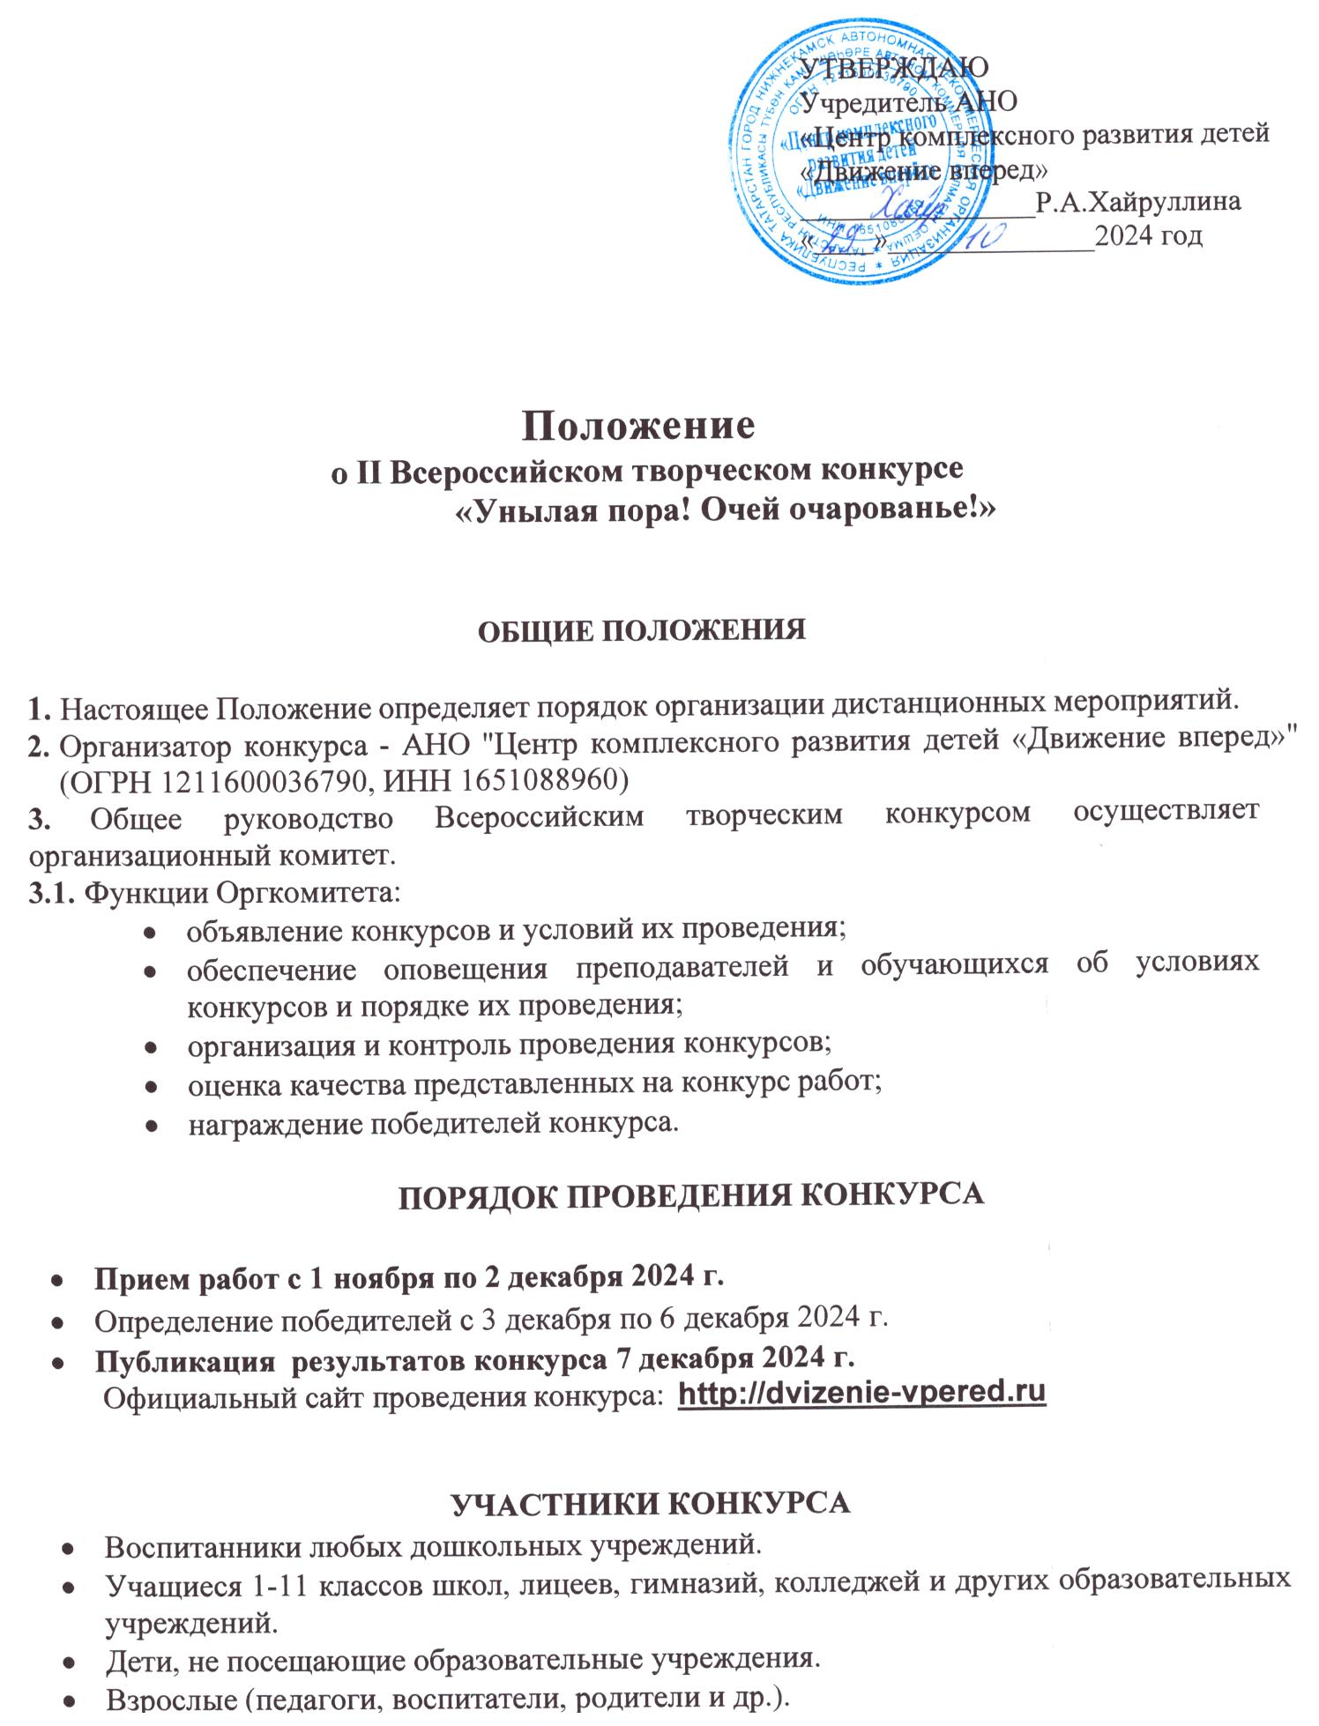

НОМИНАЦИИ КОНКУРСА:

* + **«Поделка»;**
  + «Рисунок»;
  + **«Фотография»;**
  + «Презентация»;
  + «Видеоролик»;
  + «Проект»;
  + «Хореография»;
  + «Вокал»;
  + «Выразительное слово»;
  + «Игра на музыкальных инструментах»;
  + **«Театр»;**
  + **«Авторское произведение» (стихи, проза);**
  + **«Оригинальный жанр»;**
  + **«Своя номинация».**

УСЛОВИЯ КОНКУРСА

Организационный взнос за участие в конкурсе составляет 350 рублейза каждую работу.

Заявки на участие, квитанция об оплате организационного взноса и видео-фото материала или ссылка принимаются по электронной почте: dvizenie-vpered@mail.ru

Языки участия: татарский, русский, языки народов Поволжья.

В том случае, если работа коллективная, необходимо указать название группы, в этом случае на месте Фамилии участника в дипломе будет прописано название коллектива или группы.

Работа должна иметь название. Объем загружаемой работы не должен превышать 20 Мб. Формат приложенных фотографий – jpg. В случае превышения допустимого размера файлов, прикрепить текстовый Word-документ со ссылкой на конкурсный материал в облачном хранилище.

**Внимание!!!!** В нашем конкурсе можно принимать участие самостоятельно - не только от образовательного учреждения. В заявке, в строке НАИМЕНОВАНИЕ ОУ в этом случае заполняется либо образовательное учреждение, в котором участник учится (воспитывается, работает), либо (если участник принимает самостоятельное участие и не желает указывать образовательную организацию), просто адрес места

жительства без указания улицы и номера дома. К примеру: г. Казань

ОСНОВНЫЕ ЦЕЛИ И ЗАДАЧИ КОНКУРСА

* Стимулирование детского творчества, развитие художественного вкуса, формирование ручных навыков.
* Привлечение родителей и педагогов к совместной художественно-творческой деятельности с детьми.

КРИТЕРИИ ОЦЕНОК

* + Соответствие работы теме Конкурса;
  + Степень самостоятельности и творческого личностного подхода;
  + Оригинальность раскрытия темы конкурса;

**ПОРЯДОК УЧАСТИЯ**

Всероссийский конкурс проводится ЗАОЧНО. Для участия в конкурсе необходимо:

- ***оплатить организационный взнос за участие***

**Орг.взнос оплачивается по следующим реквизитам:**

**Наименование Банка получателя:**

**Филиал № 6318 Банка ВТБ (публичное акционерное общество) в г. Самаре**

**Счет получателя в банке получателя**

**40817810890019099694**

**БИК Банка получателя**

**043601968**

**ИНН Банка получателя**

**7702070139**

**КПП Банка получателя**

**631543002**

**К/С Банка получателя**

**30101810422023601968**

**Получатель: Хайруллина Регина Андреевна**

Чек об оплате орг.взноса вместе с заявкой и работой (ссылкой) направляется на электронную почту: dvizenie-vpered@mail.ru.

В случае превышения допустимого размера файла(ов) прикрепить текстовый документ со ссылкой на облачное хранилище (Яндекс. Диск, Облако Mail.ru или другое).

Пожалуйста, будьте внимательны при заполнении заявки, так как в наградном материале все будет заполнено так, как заполните сами Вы в заявке. Дипломы будут направлены на указанную в заявке электронную почту.

ПОДВЕДЕНИЕ ИТОГОВ И НАГРАЖДЕНИЕ

Подведение итогов Конкурса осуществляется Оргкомитетом на основании данного Положения.

Победителям Конкурса присуждаются Дипломы лауреатов I, II, III степени. По мнению Оргкомитета возможно определение Гран-при конкурса. Участники, не занявшие призовые места, получают диплом Участника.

Педагогам, представившим на конкурс пять и более работ своих обучающихся/воспитанников, будут отправлены благодарственные письма. В случае, если необходимость благодарственного письма будет указана в заявке.

Результаты конкурса будут объявлены не позднее 7 декабря 2024 года на сайте АНО «Центр комплексного развития детей «Движение вперед»: [**http://dvizenie-vpered.ru**](http://dvizenie-vpered.ru/)

Телефон для справок и WhatsApp-сообщений: 8 9196225451

**ЗАЯВКА**

**на участие во II Всероссийском конкурсе «Унылая пора! Очей очарованье!»**

|  |  |  |
| --- | --- | --- |
| **1** | **ФИО участника (название коллектива)** |  |
| **2** | **ФИО руководителя и должность** |  |
| **3** | **Название учреждения с указанием города (района)** |  |
| **4** | **Номинация** |  |
| **5** | **Возрастная категория** |  |
| **6** | **Название работы** |  |
| **7** | **Адрес электронной почты** |  |